Муниципальный конкурс профессионального мастерства
«Воспитатель года – 2021»

Конспект непосредственно образовательной деятельности
для детей 4-5 лет
с применением технологии развивающих игр В. В. Воскобовича

«Волшебный цветок»

Ушакова Елена Анатольевна,
воспитатель МАДОУ АР детский сад «Сибирячок», корпус № 2

с. Абатское, 2021
Цели: Закреплять умение считать в пределах 5, учить отвечать на вопросы «Сколько?», «Который по счету?», «На каком месте?». Развивать умения называть геометрические фигуры, сравнивать их по форме, конструировать квадрат из двух геометрических фигур путём наложения друг на друга, составлять силуэт «цветок» по образцу, понимать пространственные характеристики «слева», «справа», «над».
Материалы: «Коврограф Ларчик», игры «Чудо – соты» и «Прозрачный квадрат» (по количеству детей), схема «цветок». Персонажи Мальчик Гео и Пчёлка Жужа.

Ход игровой ситуации
Воспитатель:
Станем рядышком, по кругу,
Скажем "Здравствуйте!" друг другу.
Нам здороваться не лень:
Всем "Привет!" и "Добрый день!";
Если каждый улыбнётся –
Утро доброе начнётся.
Воспитатель: Ребята, а мне кажется, что кто-то к нам пришёл, слышите стук?
Воспитатель вносит фигурку Мальчика Гео.
Воспитатель: Дети, кто это? Верно, это Мальчик, а зовут его Гео. А вы знаете, откуда он к нам пришёл? Да, с Волшебной ковровой полянки. А зачем он к нам пришёл?
Ответы детей.
Воспитатель: Гео слышал, что на ковровой полянке можно найти волшебный цветок. Один он идти боится. И мальчик просит ему помочь в поисках этого цветка. Поможем ему?
Тогда отправляемся на Ковровую полянку. Встаём в кружок, идём по кругу и произносим вместе волшебные слова:
На полянке рос цветок
Волшебный лепесток.
Мы начнём свои движенья
И случится превращенье.
Открываем глаза, где мы с вами? Проходите, занимайте свои места.
На коврографе размещён комплект из пяти пластинок игры «Прозрачный квадрат»: большой цветной квадрат, две пластинки с большими треугольниками и две пластинки с прямоугольниками.
Воспитатель: Посмотрите, на Ковровой полянке мы видим нетающие льдинки. Как вы думаете, почему они так называются?
Ответы детей.
Взрослый подводит итоги, что льдинки не тают в руках.
Воспитатель: Как нам узнать, сколько льдинок мы нашли? Верно, давайте посчитаем льдинки.

Сколько льдинок?
Скажите, дети, все льдинки одинаковые?
Чем они отличаются?
Сколько квадратных льдинок?
Сколько треугольных, сколько прямоугольных?
Каких льдинок больше? Каких меньше? А каких поровну?
Который по счёту квадрат? На каком месте треугольники?
На каком месте прямоугольники?
Воспитатель: Прислушайтесь, ребята, я слышу жужжание. Кто это жужжит? Да, это Пчёлка Жужа к нам летит.
Гимнастика для глаз.
Вот так пчела – как горошины глаза
Дети, следите только глазками, куда полетит пчела? Точно, влево, а теперь?
Влево-вправо,
Ну, совсем как вертолёт
Мы летаем высоко,
Мы летаем низко,
Мы летаем далеко,
Мы летаем близко.
Воспитатель: Пчёлка спрашивает, что мы ищем на Ковровой полянке. Она знает, как нам помочь. У неё есть любимая игра «Чудо – соты». Она предлагает найти в игре фигурки, которые нарисованы на льдинках. Проходите за столы.
Дети сначала перечисляют геометрические фигуры: квадрат, прямоугольник, треугольник, затем находят их в поле игры «Чудо-соты» и кладут перед собой два треугольника и два прямоугольника. Взрослый прикрепляет точно такие же фигуры на коврографе.
Воспитатель: Ребята, подскажите Гео, какие фигуры мы будем искать?
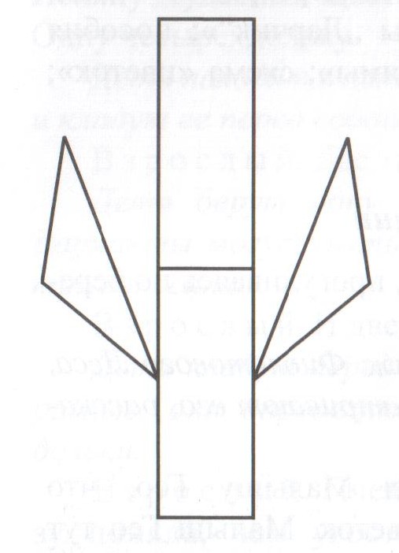
В какой соте есть и треугольники и прямоугольники? Какого цвета соту мы выберем?
Дети: Оранжевую соту.
Воспитатель: Возьмите оранжевые фигуры соты и положите перед собой. Какую фигуру не смог найти Малыш Гео? (квадрат)
Воспитатель: Квадрат мы пока ещё не нашли, зато Пчёлка нам подсказывает, что из найденных фигур может получиться? Посмотрите на схему, на что это похоже? Какая часть цветка?
Взрослый прикрепляет к игровому полю коврографа схему силуэта стебля с листьями. Дети составляют стебель и листья из частей игры. После того как большая часть детей справится с задачей, взрослый конструирует аналогичный силуэт.
Воспитатель: Дети, из каких деталей состоит стебель? Верно, из прямоугольников. Обратите внимание, как они расположены? Да, прямоугольники стоят один над другим. Что еще мы видим на стебле? Из каких фигур? Как они расположены?
Ребята, а Гео интересуется, сможете ли вы составить стебель и листья цветка из прямоугольников и треугольников. Давайте попробуем. Можно приступать.
Как мы разместили прямоугольники? Где мы разместим треугольники? Что у нас получилось?
А сейчас Мальчик Гео предлагает нам разминку. Давайте встанем рядом со столами. И выполняем дружно.
Мальчик Гео потянулся,
Раз — нагнулся, два — нагнулся,
Три – в ладоши три хлопка,
Головою три кивка.
На четыре – руки шире,
Пять – руками помахать,
Шесть – на место тихо сесть.
Воспитатель: Ребята, у нас получился стебелёк с листьями. Чего ещё не хватает нашему растению? Верно, цветов. Посмотрите внимательно, льдинки стали превращаться в квадраты.
Взрослый показывает детям на примере двух пластинок (например, с двумя треугольниками), как их надо накладывать друг на друга. Дети составляют один квадрат по образцу (из пластинок с треугольниками), а второй - самостоятельно. В результате, у всех оказывается три цветных квадрата: большой цветной; составленный из двух прямоугольников; составленный из двух больших треугольников.
Воспитатель: Два треугольника составили один квадрат. Составьте из своих треугольных льдинок квадрат. Сколько теперь у нас квадратов? А теперь попробуйте составить квадрат из двух прямоугольников. Сколько квадратов у нас получилось?
Воспитатель: Пчёлка Жужа нам подсказывает, что целый квадрат надо положить над стеблем. Дети, что происходит с нашим растением? Верно, растение расцветает. Сколько цветов мы видим?
Пчёлка нам опять подсказывает, что слева от целого квадрата надо поместить квадрат из треугольников.
Дети действуют самостоятельно. После того как большая часть детей справится с задачей, взрослый прикрепляет соответствующий квадрат. Расположение квадрата слева от целого может быть любое.
Воспитатель: Справа от целого квадрата - квадрат из прямоугольников. Дети и взрослый действуют одновременно. Расположение квадрата справа от целого может быть любое.
Воспитатель: И тут Мальчик Гео увидел волшебный цветок. Как вы думаете, почему цветок называется волшебным?
Дети, пришло время прощаться.
Итоговые вопросы: Как мы сегодня помогли Мальчику Гео? Сколько нетающих льдинок мы нашли сначало? Из каких геометрических фигур мы составили волшебный цветок?

